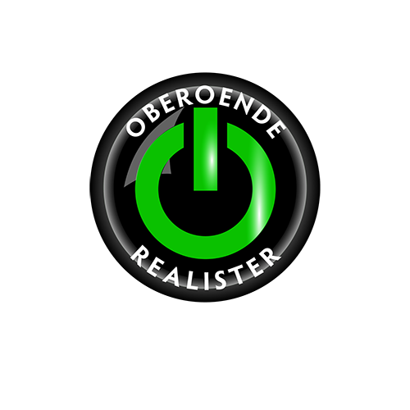
Voor een voortdurende ontwikkeling, veiligheid en levenskwaliteit in heel Hagfors kommun – Geef ons uw stem bij de belangrijke gemeentelijke en regionale verkiezingen.
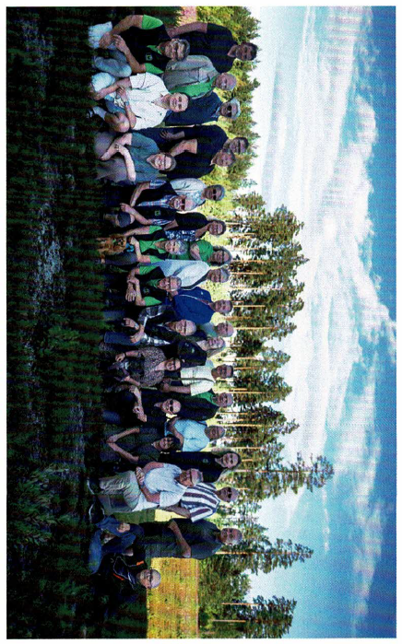
POLITIEK VOOR GEWONE MENSEN, DOOR GEWONE MENSEN!

OBEROENDE REALISTER (OR)
Wij denken niet in vaste politieke hokjes. We luisteren naar- en praten met alle partijen in de gemeenteraad. Voor ons gaat het vooral om de inhoud: wat is de beste en verstandigste oplossing voor de mensen die hier wonen?
Onder leiding van OR is Hagfors veranderd van een gemeente die min of meer stilstond naar een gemeente met ontwikkeling, vertrouwen en toekomstperspectief.
Die positieve ontwikkeling willen we de komende vier jaar verder voortzetten – en ook daarna.

Dit willen we tussen 2026 en 2030 doen:
- Investeren in de toekomst, onder andere met een nieuwe school in Ekshärad
- Een nieuwe woonzorgvoorziening realiseren in het oude ziekenhuis in Hagfors
- Een nieuw groen plein in Hagfors creëren: een aantrekkelijke plek om elkaar te ontmoeten
- Seniorenwoningen en levensloopbestendige woonvormen realiseren in Ekshärad en Sunnemo
- Blijven investeren in speeltuinen en zwemplekken
- Meer straatverlichting aanbrengen in de hele gemeente
- Onze prachtige meren beschermen en ons blijven inzetten voor een veilige Rijksweg 62
- Werken aan het behoud én aantrekken van overheidsbanen naar de gemeente
- De centra en woonkernen in de gemeente verder ontwikkelen
- Verenigingen in de hele gemeente ondersteunen en versterken
- De belangrijke vliegverbinding met Arlanda veiligstellen
- Cultuur en bezoekers/toerisme in de hele gemeente verder ontwikkelen
- Meer lokaal geproduceerd en milieubewuste voeding in de gemeentelijke keukens
OR wil ervoor zorgen dat Hagfors invloed blijft houden op belangrijke beslissingen die onze gemeente raken, bijvoorbeeld rond dammen, luchtverbindingen en de vestiging van overheidsdiensten.
POLITIEK VOOR GEWONE MENSEN, DOOR GEWONE MENSEN!
OBEROENDE REALISTER (OR)
We zijn trots op wat we de afgelopen acht jaar in onze gemeente hebben bereikt, maar natuurlijk zijn we nog niet Klaar: er is nog genoeg te doen.
OR wil zorgen voor goede kwaliteit in het onderwijs, de zorg en de ondersteuning van ouderen en andere inwoners die hulp nodig hebben.
We vinden een stabiele gemeentelijke economie belangrijk, maar niet door te bezuinigen op kwaliteit of onze ambities voor de toekomst.
De kandidaten van OR zijn gewone mensen uit onze eigen omgeving. Mensen die hier wonen, betrokken zijn bij de gemeente en samen willen werken aan een goede toekomst voor heel Hagfors.
We durven. We willen vooruit. Hagfors moet een van de beste en veiligste gemeenten zijn om te wonen, te leven en je te ontwikkelen.
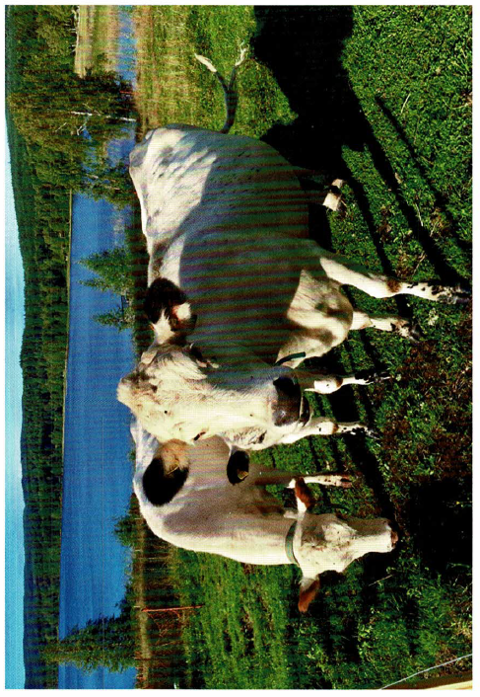

OBEROENDE REALISTER (OR)
Heel Värmland heeft ons nodig!
Dit najaar kun je ook bij de verkiezingen voor Region Värmland op Oberoende Realister stemmen. We werken daarvoor samen met lokale partijen uit verschillende delen van Värmland. Kandidaten van OR én van de andere lokale partijen staan samen op de OR-kandidatenlijst voor de regionale verkiezingen.
De afgelopen acht jaar hebben we Hagfors vernieuwd en laten zien dat verandering en ontwikkeling echt mogelijk zijn. Met Oberoende Realister kies je voor vooruitgang en nieuwe ideeën.
Voor ons zijn dit belangrijke punten:
- Zorg waar die nodig is – dicht bij huis.
- Gezondheidscentra die doen waarvoor ze bedoeld zijn: goede zorg bieden.
- Geestelijke gezondheidszorg die écht werkt.
- Kortere wachttijden in de hele zorg.
- Regionale ontwikkeling, met goede voorwaarden voor een sterk bedrijfsleven.
- Een stabiele energievoorziening, met zeggenschap over onze eigen natuurlijke hulpbronnen.
- Behoud van de folkhögskolor – voor veel mensen een belangrijk alternatief binnen het onderwijs.
- Meer en beter openbaar vervoer in heel Värmland.
- Kunst en cultuur in de hele provincie moeten worden versterkt en verder ontwikkeld.
OR houdt zich bezig met de onderwerpen die voor ons in Värmland echt belangrijk zijn – zonder vast te zitten in politieke of ideologische hokjes.
Voor stabiele en toegankelijke zorg – geef OR je stem!

